
АДМИНИСТРАЦИЯ
АРСЕНЬЕВСКОГО ГОРОДСКОГО ОКРУГА
П О С Т А Н О В Л Е Н И Е

30 декабря 2014 г. | г.Арсеньев | № | 1221-па

О внесении изменений в постановление администрации Арсеньевского городского округа от 26 февраля 2014 года № 133-па «Об определении границ, прилегающих к некоторым организациям и объектам территорий, на которых не допускается розничная продажа алкогольной продукции на территории Арсеньевского городского округа

Во исполнение муниципального правового акта Арсеньевского городского округа от 30 июня 2014 года № 175-МПА « О внесении изменений в муниципальный правовой акт Арсеньевского городского округа от 02 июля 2013 года № 47-МПА «Порядок определения границ прилегающих к некоторым организациям и объектам территорий, на которых не допускается розничная продажа алкогольной продукции на территории Арсеньевского городского округа», руководствуясь Федеральным законом от 06 октября 2003 года № 131-ФЗ «Об общих принципах организации местного самоуправления в Российской Федерации», статьями 45, 51, 59 Устава Арсеньевского городского округа, администрация Арсеньевского городского округа

ПОСТАНОВЛЯЕТ:

1. Внести в постановление администрации Арсеньевского городского округа от 24 февраля 2014 года № 133-па «Об определении границ, прилегающих к некоторым организациям и объектам территорий, на которых не допускается розничная продажа алкогольной продукции на территории Арсеньевского городского округа» (в редакции постановления администрации городского округа от 27 августа 2014г. № 771-па) (далее – постановление) следующие изменения:
1.1. Изложить Перечень организаций и объектов на прилегающих территориях к которым, не допускается розничная продажа алкогольной продукции на территории Арсеньевского городского округа, утвержденный постановлением, в редакции Приложения № 1 к настоящему постановлению.
1.2. Изложить приложение № 14 к постановлению в редакции Приложения
№ 2 к настоящему постановлению.
1.3. Изложить приложение № 24 к постановлению в редакции Приложения
№ 3 к настоящему постановлению.
1.4. Исключить Приложение № 40 к постановлению (Схема ДОУ негосударственного образовательного учреждения «Частное учреждение «Детский сад комбинированного вида «Кроха») в связи с закрытием учреждения.
1.5. Считать Приложения к постановлению № 24 - № 81 соответственно Приложениями № 25 - № 80.
2. Организационному управлению администрации Арсеньевского городского округа (Сквориков) направить настоящее постановление для опубликования в средствах массовой информации и размещения на официальном сайте администрации Арсеньевского городского округа.
3. Настоящее постановление вступает в силу после его официального опубликования.

И.о. Главы городского округа Н.П. Пуха

Приложение № 1
к постановлению администрации
Арсеньевского городского округа
от «30» декабря 2014 г. № 1221-па

Перечень организаций и объектов,
на прилегающих территориях к которым, не допускается розничная продажа алкогольной продукции на территории Арсеньевского городского округа

№ пп | Наименование объекта | Местонахождение
 | Образовательные организации
1. | Муниципальное общеобразовательное бюджетное учреждение МББУ «Средняя общеобразовательная школа № 1» Арсеньевского городского округа | ул. Ленинская, 23
2. | Муниципальное общеобразовательное бюджетное учреждение «Средняя общеобразовательная школа № 3» Арсеньевского городского округа | ул. Ленинская, 29-А
3. | Муниципальное общеобразовательное бюджетное учреждение «Средняя общеобразовательная шко-ла № 4» Арсеньевского городского округа | ул. 25 лет Арсеньеву, 17
4. | Муниципальное общеобразовательное бюджетное учреждение «Средняя общеобразовательная шко-ла № 5» Арсеньевского городского округа | ул. Садовая, 19
5. | Муниципальное общеобразовательное бюджетное учреждение «Средняя общеобразовательная шко-ла № 6» Арсеньевского городского округа | ул. Клиновая, 1а
6. | Муниципальное общеобразовательное бюджетное учреждение «Гимназия № 7» Арсеньевского горо-дского округа | ул. Островского, 20
7. | Муниципальное общеобразовательное бюджетное учреждение «Средняя общеобразовательная шко-ла № 8» Арсеньевского городского округа | ул. Калининская, 3а
8. | Муниципальное общеобразовательное бюджетное учреждение «Лицей № 9» Арсеньевского горо-дского округа | ул. Октябрьская, 63/2
9. | Муниципальное общеобразовательное бюджетное учреждение «Средняя общеобразовательная шко-ла № 10 Арсеньевского городского округа | ул. О.Кошевого, 3
10. | Краевое государственное казённое специальное «коррекционное» образовательное учреждение для обучающихся, воспитанников с ограничен-ными возможностями здоровья «Арсеньевская специальная «коррекционная» образовательная школа» | у. Первомайская, 55
11. | Краевое государственное казённое специальное «коррекционное» образовательное учреждение для обучающихся, воспитанников с ограниченными возможностями здоровья «Арсеньевская специальная «коррекционная» образовательная школа» | ул. Ленинская, 12/б
 | Дальневосточный федеральный университет
12. | Учебный корпус | ул. Новикова, 28/2
13. | Учебный корпус | Пл.Ленина, 6
14. | Учебный корпус | Пл.Ленина,5\1
15. | Учебный корпус | Пл.Ленина,5\2
16. | Учебный корпус | ул. Щербакова,52б
17. | Техникум | ул. Ломоносова, 26
 | КГОБУ НПО «Профессиональный лицей № 32»
18. | Учебный корпус | ул. Мира, 11
19. | Учебный корпус | ул. Луговая, 29-а
20. | Здание мастерских | ул. Заводская, 5/1
 | Автошколы
21. | Автошкола «Радий» ( НОУДО «Радий) | ул. Жуковского, 64
22. | АНОО ДПО «Автошкола «Мастер» | ул. Октябрьская, 7
23. | НОУ «Арсеньевские учебные курсы комбината автомобильного транспорта» | ул. 9 Мая, 182-а
24. | Учебный центр ОАО ААК «Прогресс» | Пл.Ленина,5
 | Детские организации
25. | Муниципальное дошкольное образовательное бю-джетное учреждение «Центр развития ребёнка- детский сад № 2 «Берёзка» Арсеньевского горо-дского округа | ул. Ломоносова,78- а
26. | Муниципальное дошкольное образовательное бюджетное учреждение «Детский сад общеразви-вающего вида № 9 «Ёлочка» Арсеньевского горо-дского округа | ул. Садовая, 17
27. | Муниципальное дошкольное образовательное бюджетное учреждение «Детский сад общеразви-вающего вида № 10 «Вишенка» Арсеньевского городского округа | ул. Калининская, 18-а
28. | Муниципальное дошкольное образовательное бюджетное учреждение «Детский сад общеразви-вающего вида № 12 «Золотой ключик» Арсеньев-ского городского округа | ул. Ленинская, 8-а
29. | Муниципальное дошкольное образовательное бюджетное учреждение «Детский сад общеразви-вающего вида № 13 «Теремок» Арсеньевского городского округа | ул. Жуковского, 13-а
30. | Муниципальное дошкольное образовательное бюджетное учреждение «Детский сад общеразви-вающего вида № 14 «Солнышко» Арсеньевского городского округа | ул. Ломоносова, 20-а
31. | Муниципальное дошкольное образовательное бю-джетное учреждение «Центр развития ребёнка - детский сад № 20 «Родничок» Арсеньевского го-родского округа | ул. Ломоносова, 44-а
32. | Муниципальное дошкольное образовательное бюджетное учреждение «Детский сад общеразви-вающего вида № 21 «Светлячок» Арсеньевского городского округа | ул. Пограничная, 34
33. | Муниципальное дошкольное образовательное бю-джетное учреждение «Центр развития ребёнка - детский сад № 24 «Улыбка» Арсеньевского горо-дского округа | ул. Щербакова, 3-а
34. | Муниципальное дошкольное образовательное бюджетное учреждение «Детский сад общеразви-вающего вида № 25 «Журавушка» Арсеньевского городского округа | ул. Жуковского, 51-а
35. | Муниципальное дошкольное образовательное бю-джетное учреждение «Центр развития ребёнка - детский сад № 26 «Росинка» Арсеньевского горо-дского округа | ул. Ломоносова, 78
36. | Муниципальное дошкольное образовательное бю -джетное учреждение «Центр развития ребёнка - детский сад № 27 «Дюймовочка» Арсеньевского горо-дского округа | ул. Маяковского, 8
37. | Муниципальное дошкольное образовательное бю -джетное учреждение «Центр развития ребёнка - детский сад № 28 «Фламинго» Арсеньевского городского округа | ул. Балабина, 10
38. | Муниципальное дошкольное образовательное бю-джетное учреждение «Центр развития ребёнка - детский сад № 30 «Лесная сказка» Арсеньевского городского округа | ул. Октябрьская, 63
39. | Муниципальное дошкольное образовательное бю -джетное учреждение «Центр развития ребёнка- детский сад № 31 «Ладушки» Арсеньевского городского округа | пер. Ирьянова, 9/2
40. | Муниципальное дошкольное образовательное бюджетное учреждение «Центр развития ребёнка - детский сад № 32 «АБВГДейка» Арсеньевского городского округа | ул. Садовая, 6
 | Медицинские организации
 | КГБУЗ «Арсеньевская городская больница»:
41. | Стационар | ул. Островского, 42
42. | Инфекционное отделение | ул. Островского, 40
43. | Поликлиника | ул. Островского, 40
44. | Родильный дом | ул. Островского, 44
45. | Женская консультация | ул. Щербакова, 52
46. | Центр здоровья, детская поликлиника | ул.25 лет Арсеньеву, 9а
47. | Детское отделение: стационар, поликлиника | ул. Ломоносова, 2
48. | Детское инфекционное отделение | ул. Октябрьская, 21
49. | Клинико-диагностическая лаборатория | ул. Островского, 19
50. | Кабинет врача общей практики | Ул.Сазыкина,6
51. | КГБУ «Арсеньевская стоматологическая полик-линика» | ул. Садовая, 17
52. | КБУЗ Приморская детская клиническая краевая туберкулезная больница. Реабилитационное отделение № 3 | ул. Сазыкина, 12
53. | КБУЗ «Краевой противотуберкулезный диспансер № 1» | ул. Лесная, 1
54. | Поликлиника ОАО ААК «Прогресс» | пл. Ленина, 5
55. | КГА УСО «Арсеньевский социально реабилита-ционный центр для несовершеннолетних «Ласточка» | ул. Сазыкина, 8
 | Стоматологические кабинеты( частные) :
56. | «Стома плюс» | ул. Победы, 26
57. | «Радикс» | ул. 25 лет Арсеньеву,  5-107
58. | «София» | ул. Ленинская, 27
59. | «Идеал» | ул. Ленинская, 35-43
60. | «Дантист» | ул. Октябрьская, 78/3
61. | «Статус» | ул. Островского, 1
62. | «Шанс» | ул. Жуковского, 51
63. | кабинет при профессиональном лицее № 32 | ул. Октябрьская, 42
64. | «Жемчуг» | ул. Калининская, 12
 | Медицинские центры (частные):
65. | «Астра» | ул. Жуковского, 43
66. | «Виктория» | ул. Ломоносова, 9
67. | «Виктория» | ул. Ломоносова, 42
68. | «Юнилаб» | ул. Садовая, 15
69. | «Ильвита» | Ул. Октябрьская,47
 | Частные медицинские кабинеты
70. | ИП Кукла (дерматовенеролог) | ул. Садовая, 5-3
71. | ИП Чеботарева (кардиолог) | ул. Октябрьская, 38
72. | ИП Гередюк (невролог) | ул. Октябрьская, 38
73. | ИП Асташев | ул. Садовая, 25-21
 | Объекты спорта
74. | МБУ ДОУ «Детско-юношеская спортивная школа «Юность» (спортивный комплекс из трех зданий и спортивных площадок) | ул. Ломоносова, 7
75. | МБУ ДОУ «Детско-юношеская спортивная школа «Полет» - спортивный комплекс | ул. Жуковского, 48
76. | МБУ ДОУ «Детско-юношеская спортивная школа «Полет» - база «Бодрость» | ул. Балабина, 20
77. | МБУ ДОУ «Детско-юношеская спортивная школа «Восток» (спортивный комплекс из двух зданий и спортивных площадок) | ул. Жуковского, 54
78. | МБУ ДОУ «Специализированная детско-юношес-кая спортивная школа олимпийского резерва «Богатырь» | ул. Ломоносова, 42-а
79. | Спортивный центр «Доджо»( частный) | проспект Горького, 13
80. | МАУ «Центр туризма и отдыха «Салют» | ул. Советская, 97
 | Объекты военного назначения
81. | Военный комиссариат по г. Арсеньеву, Анучинс-кому и Яковлевскому районам | ул. Мира, 7
82. | Войсковая часть № 42718 | ул. Совхозная, 131
 | Розничные рынки
83. | Универсальный розничный рынок | ул. Островского, 2/1
84. | Универсальный розничный рынок | ул. Новикова, 32
85. | Специализированный (сельскохозяйственный кооперативный) розничный рынок | Примерно в 310 метрах по направлению на восток от ориентира: жилое строение, расположенное за пределами участка, адрес ориентра: г.Арсеньев, пер.Ирьянова,д.9\2
 | Вокзалы
86. | Железнодорожный вокзал | ул. Вокзальная,1

Приложение № 2
к постановлению администрации
Арсеньевского городского округа
от 30 декабря 2014 г. № 1221-па

Приложение № 14
к постановлению администрации Арсеньевского
городского округа от 24 февраля 2014г. № 133-па

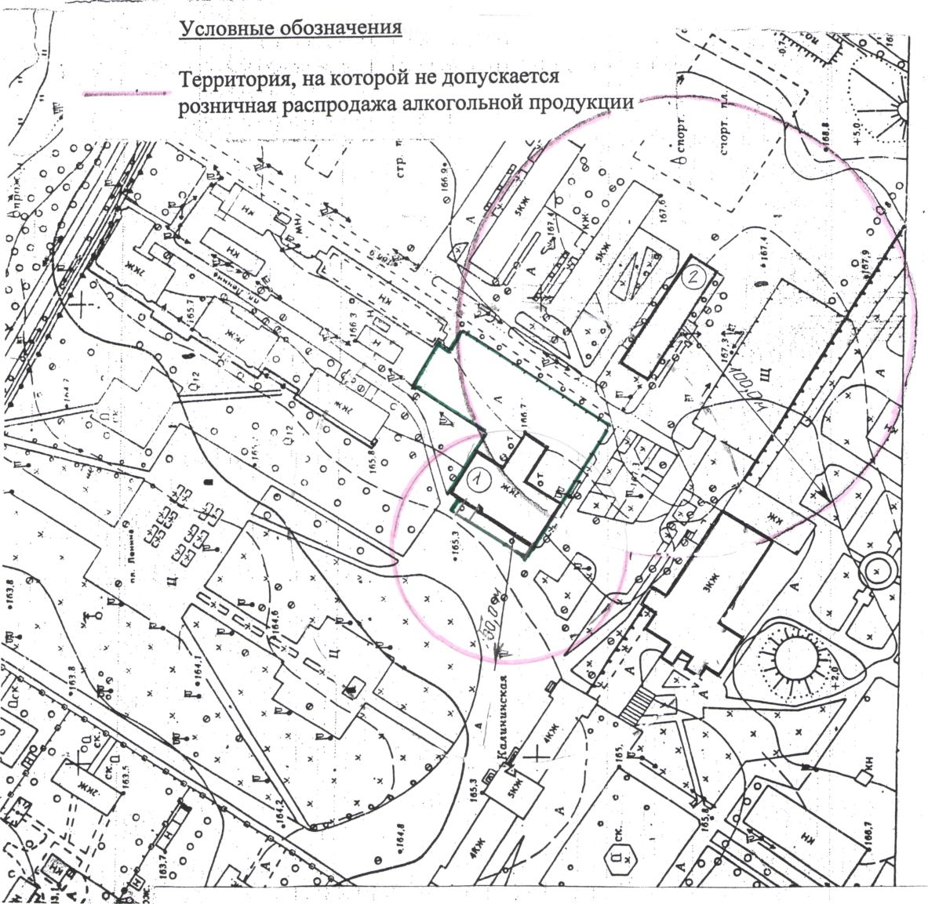
- Учебно-производственный комбинат ОАО ААК «Прогресс», пл. Ленина 5

- Дальневосточный Федеральный университет,
учебный корпус, пл. Ленина 6

Приложение №3
к постановлению администрации
Арсеньевского городского округа
от 30 декабря 2014 г. № 1221-па

Приложение № 24
к постановлению администрации Арсеньевского
городского округа от 24 февраля 2014г. № 133-па
Условные обозначения
_____________ Территория, на которой не допускается
розничная торговля алкогольной продукции
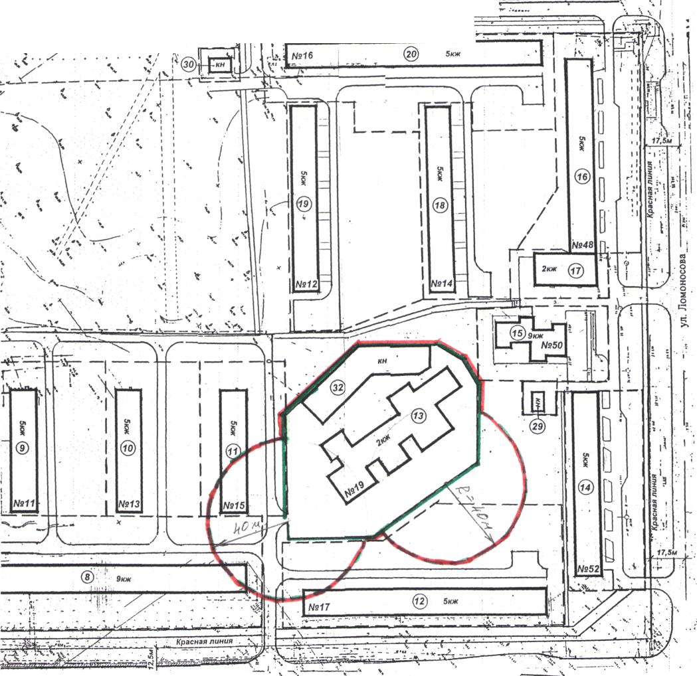
КГБУЗ Арсеньев, городская больница.
Отделение клинико-диагностической лаборатории.
ул. Островского, 19

